ЧЕЛЯБИНСКАЯ ОБЛАСТЬ

АДМИНИСТРАЦИЯ
ЗЛАТОУСТОВСКОГО ГОРОДСКОГО ОКРУГА
ПОСТАНОВЛЕНИЕ

29.04.2025 г. | № | 158-П/АДМ
г. Златоуст
Об итогах реализации муниципальных программ
на территории Златоустовского городского округа за 2024 год

Рассмотрев на Коллегии при Главе Златоустовского городского округа Итоги реализации муниципальных программ на территории Златоустовского городского округа за 2024 год,
ПОСТАНОВЛЯЮ:
1. Информацию «Итоги реализации муниципальных программ
на территории Златоустовского городского округа за 2024 год» принять
к сведению (приложение).
2. Ответственным исполнителям муниципальных программ организовать постоянный контроль подготовки проектов нормативно-правовых актов
о внесении изменений в муниципальные программы в соответствии
с решениями Собрания депутатов Златоустовского городского округа
о бюджете Златоустовского городского округа.
Срок: постоянно.
3. Ответственным исполнителям муниципальных программ проводить корректировку целевых индикаторов, целей, задач муниципальных программ
с учетом изменения объема финансирования муниципальных программ
на 2025 год, а также Стратегии и Комплексной программы
социально-экономического развития Златоустовского городского округа
до 2030.
Срок: постоянно.
4. Ответственным исполнителям муниципальных программ в течение финансового года проводить анализ выполнения целевых индикаторов
и коррелировать их в соответствии с предусмотренным объемом средств
в бюджете Златоустовского городского округа.
Срок: постоянно.
5. По результатам реализации муниципальных программ на территории Златоустовского городского округа за 2024 год муниципальному бюджетному учреждению «Капитальное строительство» разработать нормативно-правовой акт о прекращении реализации муниципальной программы «Капитальное строительство, реконструкция и капитальный ремонт объектов собственности Златоустовского городского округа», утвержденной постановлением Администрации Златоустовского городского округа от 18.12.2020 г.
№ 546-П/АДМ.
Срок: до 01 июля 2025 года.
6. Заместителям Главы Златоустовского городского округа, руководителям органов местного самоуправления, отраслевым органам Администрации Златоустовского городского округа, муниципальным учреждениям организовать работу и контроль исполнения решений Коллегии при Главе Златоустовского городского округа.
7. Пресс-службе Администрации Златоустовского городского округа (Семёнова А.Г.) разместить настоящее постановление на официальном сайте Златоустовского городского округа в сети «Интернет».
8. Организацию и контроль за выполнением настоящего постановления возложить на первого заместителя Главы Златоустовского городского округа - начальника Экономического управления Администрации Златоустовского городского округа Мусабаева О.Р.

Глава  Златоустовского городского округа | 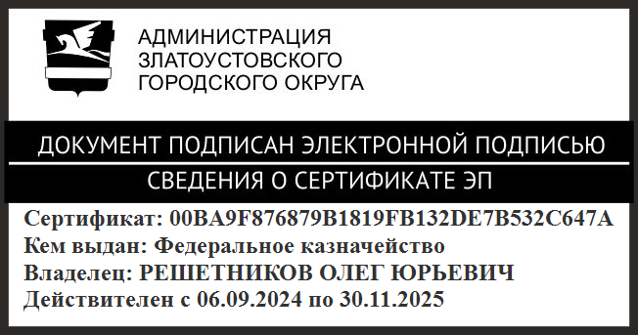 | О.Ю. Решетников

